Началась вакцинация от COVID-19 «Спутник V» в Любанском районе

Наиболее эффективным средством для борьбы с инфекционными заболеваниями является вакцинация!
С середины января в Любанском районе стартовала кампания вакцинации против коронавирусной инфекции. В район поступила первая партия вакцины «Гам-КОВИД-Вак» производства ФГБУ «Национальный исследовательский центр эпидемиологии и микробиологии имени Н.Ф. Гамалеи» Министерства здравоохранения Российской Федерации (торговое название «Спутник V»).
Вакцина успешно прошла регистрацию в Республике Беларусь и уже широко используется на территории Российской Федерации, Аргентины, ОАЭ, Венгрии и других стран.
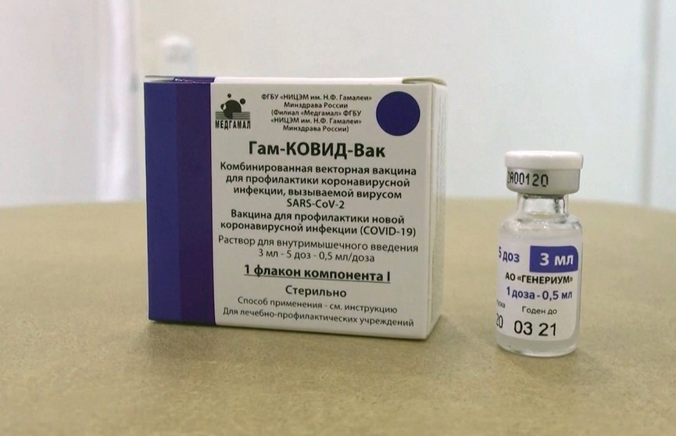Первыми профилактическую прививку против инфекции COVID-19 получат работники организаций здравоохранения, затем планируется вакцинировать работников учреждений образования и учреждений с круглосуточным пребыванием для детей и взрослых.
По информации Министерства здравоохранения Республики Беларусь иммунизация населения, желающего вакцинироваться против коронавирусной инфекции, будет возможна с апреля 2021 года.
Вакцина получена биотехнологическим путем, при котором не используется патогенный для человека вирус SARS-CoV-2. Препарат состоит из двух компонентов: компонент I и компонент II. Второй компонент вводится через 21 день после введения первого компонента, при условии отсутствия клинических противопоказаний.

Иммунологические свойства и безопасность вакцины изучали в клиническом исследовании у добровольцев обоего пола в возрасте от 18 до 60 лет. У всех участников исследования, получавших препарат, образовались специфические антитела. Клинические испытания вакцины «СпутникV» среди лиц 16-60 лет показали ее эффективность 95%.

Подготовила по материалам интернет-ресурсов врач-эпидемиолог (заведующий отделом эпидемиологии) Гербач Н.Г.

